
ОБЗОР
РЫНКА КОММЕРЧЕСКОЙ НЕДВИЖИМОСТИ
ГОРОДА БОР НИЖЕГОРОДСКОЙ ОБЛАСТИ
Июль 2010 года

1. Основные тенденции отечественного рынка коммерческой недвижимости
Рынок коммерческой недвижимости в наибольшей степени ощутил на себе последствия мирового кризиса. В условиях падения многим участникам рынка пришлось заморозить строительство части объектов из – за отсутствия платежеспособного спроса, а также недостатка оборотных средств вследствие фактически прекращения кредитования банковской системой.
Такие основные для рынка показатели, как объем возведенных объектов недвижимости, размер ставки на аренду и стоимость квадратного метра в 2009 году упали на 30 – 70% в зависимости от сегмента и региона.
Как результат – суммарный объем капитальных вложений в коммерческую недвижимость за 2009 год насчитывал всего 2,9 млрд. долларов, что на 52% меньше отметки 2008 года.
К концу 2009 года на рынке коммерческой недвижимости наметились некоторые признаки восстановления. Объем инвестиций вырос в четвертом квартале прошлого года, в сравнении с третьим кварталом, на 17% – до 1,1 млрд. долларов (около 38% всех годовых вложений).
До начала острой фазы мирового кризиса (осень 2008 года) инвестирование в коммерческую недвижимость в России было преимущественно краткосрочным и спекулятивным, реже это были стратегические долгосрочные инвестиции.
К концу 2009 года инвестиции в коммерческую недвижимость – это, прежде всего, поиск возможностей извлечения дивидендов из текущего состояния рынка, например, инвестиции в недооцененные активы, покупка помещений для собственного использования с целью снижения рисков по расходам на аренду и тому подобное.
Около 72% всех инвестиций в коммерческую недвижимость 2009 года сделали российские инвесторы, тогда как в 2008 году их доля в общем объеме составляла лишь 28%. Наибольшая инвестиционная активность наблюдалась в Москве, сделки по регионам, в том числе и в Санкт – Петербурге, составили лишь 9% от всего объема.
Самыми активными покупателями коммерческой недвижимости в 2009 году были связанные с государством структуры и институциональные инвесторы. Приобретение офисной недвижимости составило 81% всех сделок – спрос создавался в большинстве своем за счет компаний, которые покупали площади для собственных потребностей.
Таким образом, базовые стимулы для совершения инвестиционных покупок фактически перестали работать. Объекты коммерческой недвижимости в России стали не интересны для иностранных институциональных инвесторов, сделок, с участием которых, в 2009 году фактически не было. Некоторые иностранные инвесторы и вовсе предпочли выйти из российских проектов.
Небольшой покупательских спрос на рынке коммерческой недвижимости в период кризиса все же сохранился, а в качестве основных его драйверов стали выступать новые факторы.
В первой половине 2009 года потенциальные покупатели активизировались в поиске так называемых «distressed assets» (проблемных активов), ожидая, что из – за финансовых затруднений собственники будут вынуждены продавать качественные объекты по явно заниженным ценам.
Некоторые компании – арендаторы, у которых сохранилась потребность в расширении бизнеса, использовали существующие благодаря кризису возможности приобрести объекты в собственность по привлекательным ценам.
Сегодня основной характеристикой рынка коммерческой недвижимости России можно считать существенное превышение предложения над спросом. Найти платежеспособного покупателя/ арендатора в условиях экономической рецессии очень сложно.
Согласно результатам мониторинга российского рынка недвижимости, проведенного аналитиками компании Russian Research Group, средние сроки экспозиции выставляемых на продажу объектов продолжают расти, достигая сегодня 140 – 160 дней, причем кризис незначительно повлиял на динамику этого показателя, который сохраняет поступательный тренд с 2006 года.
Количество выставленных на продажу объектов также продолжает плавный рост, что свидетельствует о том, что объекты выставляются на рынок, но не продаются так активно, как этого хотелось бы собственникам.
Проанализировав объекты, ушедшие с рынка продажи, аналитики RRG пришли к выводу, что если до кризиса переставали экспонироваться преимущественно более дешевые объекты, то сейчас рынок продажи чаще покидают более дорогие и менее ликвидные объекты, причем далеко не всегда речь идет о продаже объекта – нередко собственники просто снимают его с продажи.
Одним из показателей продолжающейся стагнации на рынке недвижимости, по мнению экспертов, является количество объектов, цена предложения которых была изменена. Количество объектов с неизменной ценой растет, потому что собственники понимают, что ни повышение, ни понижение не приведет к продаже объекта.
Эксперты полагают, что восстановления рынка недвижимости стоит ожидать не ранее 2012 года. В ближайшее время рынок коммерческой недвижимости, фактически, ждет стагнация. Ситуацию усугубляют экономические проблемы в Европе (Греция, Исландия), что может привести в конечном итоге ко второй волне мирового кризиса.
2. Общая ситуация на рынке коммерческой недвижимости
Борского района Нижегородской области
Борский район по площади – один из самых крупных районов в Нижегородской области – расположен на левом берегу Волги, с севера непосредственно примыкает к областному центру. Административный центр – город Бор – находится в пяти километрах от Нижнего Новгорода по автомобильной трассе и в 870 метрах через реку Волгу.
Борский район и его центр – город Бор, во многом типичны для европейской части России как муниципальное образование, включающее в себя город районного значения с достаточно развитой промышленностью, и сельскую территорию, где преобладающей сферой занятости является труд на земле. Именно из таких районов и малых городов состоит большая часть России.
В феврале 2010 года на заседании Законодательного собрания Нижегородской области депутаты приняли в двух чтениях закон «Об изменении административно – территориального деления Борского района Нижегородской области и о внесении изменений в отдельные законы Нижегородской области». Закон изменит вид административно – территориального образования «Борский район Нижегородской области» на административно – территориальное образование «город областного значения Бор Нижегородской области» и упразднит административно – территориальное образование Борский район и административно – территориальное образование город районного значения Бор Борского района Нижегородской области.
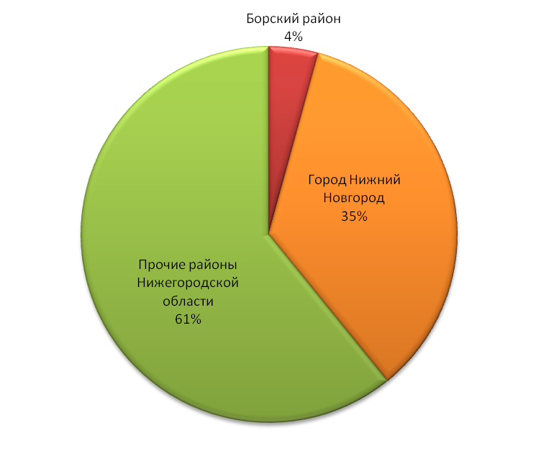
Рис. 1. Доля Борского района в общем объеме жилищного фонда
Нижегородской области.
В состав территории административно – территориального образования – город областного значения войдет городской населенный пункт – город областного значения Бор и девять административно – территориальных образований – внутригородских сельсоветов города областного значения Бор.
Рынок недвижимости города Бор Нижегородской области формируется под воздействием двух основополагающих факторов:
- близость к городу Нижнему Новгороду и привлекательность с точки зрения покупки индивидуального жилья;
- промышленный профиль экономики Борского района.
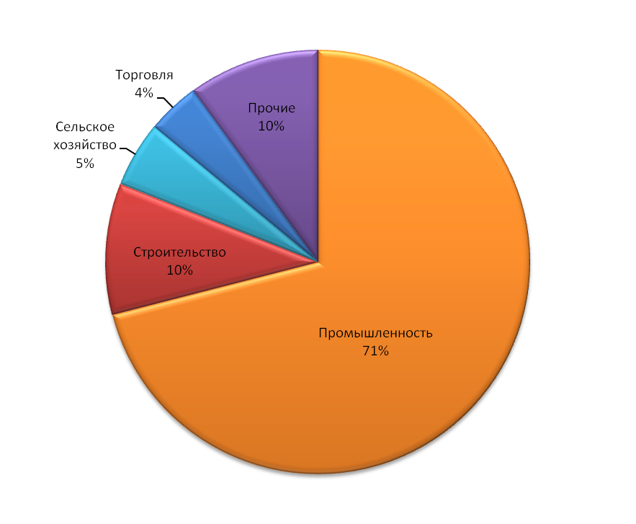
Рис. 2. Структура валового внутреннего продукта
Борского района Нижегородской области в 2009 году.
Борский район относится к крупным индустриальным районам Нижегородской области, товарное производство которых высоко интегрировано в экономику Российской Федерации: более 80% выпускаемой продукции вывозится за пределы Нижегородской области и 10% – в страны ближнего и дальнего зарубежья.
В структуре экономики района (валовой внутренний продукт Борского района за 2009 год составил 20,5 млрд. рублей), около 71% приходилось на промышленное производство.
Общее состояние экономики Борского района. При оценке состояния рынка коммерческой недвижимости района необходимо учитывать его уровень социально – экономического развития и то место, которое он занимает по этому показателю среди прочих районов Нижегородской области.
Ежеквартальный мониторинг, проводимый Правительством Нижегородской области, подтвердил высокий уровень развития Борского района: по совокупности экономических, финансовых и социальных показателей район стабильно находится в первой пятерке городов и районов Нижегородской области.
По итогам первого квартала 2010 года Министерством экономики области была проведена оценка уровня социально – экономического развития территорий. По результатам оценки 12 территорий имели уровень развития выше среднего, 28 – средний, 11 – низкий, районов с крайне низким уровнем развития выявлено не было.
С уровнем социально – экономического развития выше среднего были оценены: Кстовский, Выксунский, Павловский, Борский, Первомайский, Володарский, Арзамасский, Бутурлинский, Уренский, Дивеевский муниципальные районы и города Нижний Новгород, Дзержинск.
Следует отметить, что стабильно уровень социально – экономического развития выше среднего за период с 2002 года отмечался в Кстовском, Выксунском, Борском муниципальных районах и городах Нижний Новгород и Дзержинск.
Данные территории имеют высокие показатели в расчете на душу населения по объемам инвестиций в основной капитал, отгруженной продукции, налоговым и неналоговым доходам, собираемым в консолидированный бюджет области и другие.
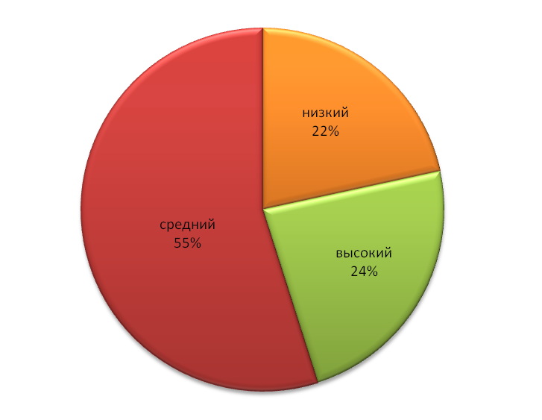
Рис. 3. Распределение территорий Нижегородской области по уровню
социально – экономического развития по итогам 1 квартала 2010 года.
К территориям с низким уровнем социально – экономического развития по иогам 1 квартала текущего года были отнесены Сеченовский, Сергачский, Чкаловский, Краснооктябрьский, Навашинский, Ветлужский, Воскресенский, Сосновский, Вадский, Гагинский и Вознесенский муниципальные районы.
В группе районов с низким уровнем социально – экономического развития находятся как сельскохозяйственные, так и промышленно – ориентированные районы, имеющие низкие показатели по объемам отгрузки в расчете на душу населения, отрицательные результаты финансовой деятельности, просроченную задолженность по заработной плате и др.
Таким образом, Борский район Нижегородской области с точки зрения уровня социально – экономического развития входит в число лидеров региона. Данное обстоятельство положительно сказывается на перспективах развития рынка коммерческой недвижимости.
Инвестиции в коммерческую недвижимость в городах с высоким уровнем социально – экономического развития являются более привлекательными и надежными, нежели в отсталых районах области.
Коммерческое строительство в Борском районе. Строительная отрасль Борского района представлена 50 предприятиями (общая численность более 1,5 тысяч человек), крупнейшими из которых являются:
- ЗАО «Декор»,
- ОАО «Борское ДРСП»,
- ООО «Мастерстрой»,
- ООО «Ремстрой»,
- ОАО ФСК «Поволжье»,
- ООО СК «Борпромстрой»,
- ООО «Кварц»,
- ООО «Борская ДПМК»,
- ООО «Галактика».
Предприятия района выполняют широкий спектр работ (включая проектирование), на территории района производится вся необходимая в промышленном и гражданском строительстве продукция – бетоны и железобетонные конструкции, кирпичи и газобетонные блоки, асфальт, стеклоконструкции и прочее.
Наиболее высокие темпы наблюдаются в промышленном строительстве. Так, в 2009 году на территории района осуществлялось строительство следующих наиболее значимых объектов:
- строительство отдельного здания цеха (ООО «МС – Груп»),
- строительство гаража для дорожной техники (ОАО «Борское ДРСП»),
- строительство отдельно стоящего склада готовой продукции (ОАО «Эй Джи Си Борский стекольный завод»),
- строительство здания склада вафельной продукции (Микешин Д.И.),
- строительство котельной (МУП «ОК и ТС»),
- строительство склада готовой продукции (ООО «Тросифоль»),
- строительство технической станции, гаража (ОАО «Нижегородские канатные дороги»),
- строительство блочной котельной тепловой мощностью 5 МВт и инженерной инфраструктурой (МУ «Борстройзаказчик»),
- строительство картофелехранилища (ООО «Землеугодие»).
В рейтинге городов и районов Нижегородской области Борский район на протяжении нескольких лет занимает одно из первых мест по привлечению иностранных инвестиций на душу населения. Всего за 1999 – 2009 годы объем инвестиций, вложенных в экономику Борского района, составил более 560 млн. долларов США. На территории муниципального образования успешно реализовано более 20 инвестиционных проектов. В целом на долю созданных за это время предприятий приходится около трети всей продукции района.
Только за 2008 – 2009 годы в администрацию Борского района обратилось более 30 иностранных и отечественных компаний с целью подбора инвестиционных площадок для реализации проектов, среди которых строительство завода по производству легковых автомобилей, автокомпонентов, покрытий для металлических изделий, размещение металлургического производства, строительство киностудии, размещение завода по производству химических компонентов, алкогольной продукции, ингредиентов для парфюмерной промышленности, радиаторов, продукции сантехнического назначения, ламината и керамической плитки, организации сервисного металлоцентра, размещение асфальтобетонного завода, строительство торгово – развлекательных комплексов и торговых сетей.
В настоящий момент на стадии реализации находятся следующие проекты:
- ООО «Везувиус – Волга» (Бельгия) – строительство завода по производству огнеупоров для сталелитейной и стекольной промышленности;
- ООО «Шотт ФП» (Германия) – строительство завода по производству стеклянной упаковки для фармацевтической промышленности;
- ООО «Посуда» (Турция) – запуск третьей очереди производства;
- ООО «Землеугодие» – строительство рыбоводческого комплекса.
Строительство торговых, офисных и прочих объектов коммерческой недвижимости в Борском районе в 2009 году было представлено следующими объектами:
- реконструкцией центрального рынка (ООО «Борсервис +»);
- строительство торгового комплекса с гипермаркетом строительных товаров и товаров для дома «WOTT» (ООО «Инвест Девелопмент», Россия);
- строительство гостиничного развлекательного комплекса «Port Savin» (ООО «С – 300», Россия);
- строительство культурно – развлекательного комплекса «Малиновая слобода» (ИП Пушков А.Г).
Сегодня в Борском районе Нижегородской области объемы строительства промышленных объектов существенно превышают объемы строительства офисных и торговых центров. Преимущественно строительство индустриальной недвижимости на территории района ведется за счет реализации инвестиционных проектов. Современных торговых комплексов на территории района не много и представлены они в основной массе продуктовыми гипермаркетами федеральных торговых сетей. Офисные центры – это бывшие реконструированные административные здания промышленных предприятий. Поэтому в общей структуре фонда коммерческой недвижимости района наибольшая доля приходится на промышленные объекты, наименьшая – на офисные и торговые центры, отвечающие современным требованиям.
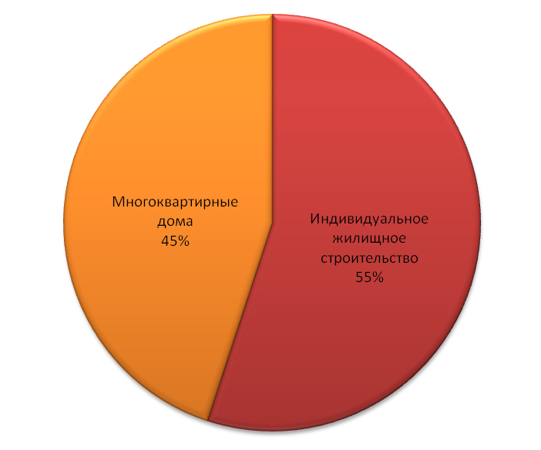
Рис. 4. Структура жилищного строительства в Борском районе
Нижегородской области в 2009 году.
Жилищное строительство в Борском районе. В 2009 году в Борском районе было введено 24 755 кв.м общей площади жилых домов (73,1% к 2008 году), в том числе за счет индивидуального жилищного строительства 13 623 кв.м (73,7% к 2008 году). В том числе проводилось:
- строительство 5 – этажного жилого дома со встроенным нежилым помещением (ТСЖ «Якорь – 1»);
- строительство многоквартирного жилого дома (ЗАО «Борский силикатный завод»);
- строительство 67 одноэтажных двухквартирных деревянных жилых домов (ООО «СоцДом»).
Вблизи районных центров Нижегородской области, таких как Кстово, Богородск, Бор, Балахна, Павлово возводятся как стихийные, так и организованные коттеджные поселки. Наиболее интенсивно строительство индивидуального жилья велось в 2006 – 2008 годах.
В период кризиса на рынке коттеджного строительства в регионе наступило некоторое затишье.
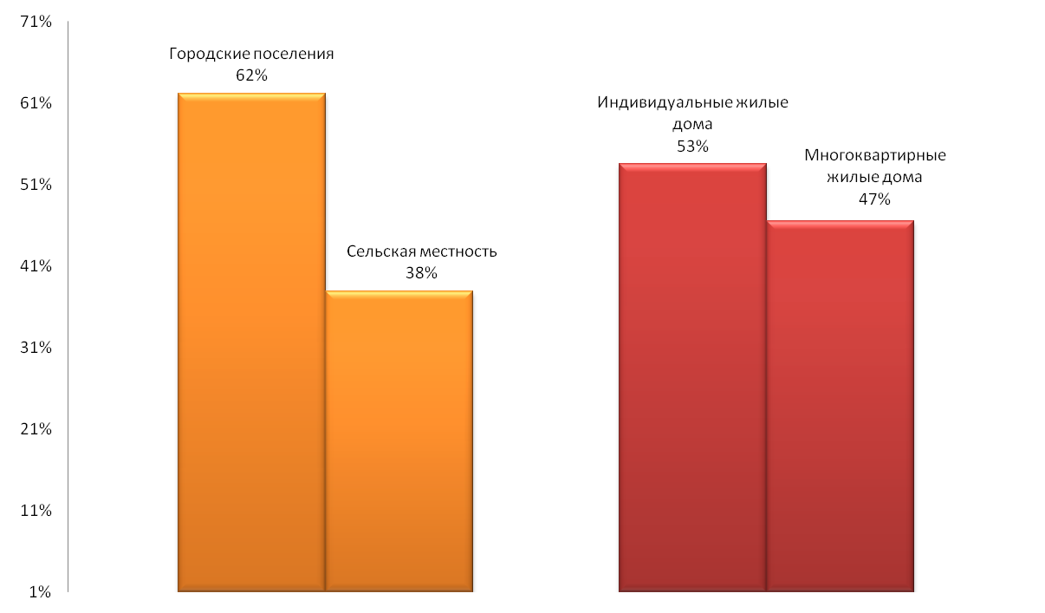
Рис. 5. Структура жилищного фонда Борского района Нижегородской области.
Традиционно наибольшим спросом под строительство ИЖС пользуются земельные участки, расположенные в 30 километровой зоне от Нижнего Новгорода. Особенно выделяется Богородское, Кстовское и Чкаловское направления, не отстает от них и Борский район. Доля индивидуального жилья здесь в общем объеме жилого фонда составляет свыше 50%.
Характеристика рынка коммерческой недвижимости Борского района. С точки зрения уровня развития все районные рынки коммерческой недвижимости Нижегородской области на момент исследования можно условно разделить на три группы. При этом основополагающим фактором, определяющим степень развития рынка, выступает, прежде всего, уровень социально – экономического развития и расстояние до областного центра и, конечно же, объем и качество выставленных в продажу и аренду объектов.
В первую группу вошли рынки коммерческой недвижимости областного центра, а вместе с ним и рынки близлежащих городов – спутников, входящих в состав Нижегородской агломерации (Кстово, Дзержинск, Бор).
Вторую группу по степени развитости составили рынки коммерческой недвижимости в таких районах Нижегородской области, как Арзамасский, Городецкий, Выксунский, Богородский, Балахнинский, Чкаловский, Павловский, являющиеся своего рода локальными внутриобластными очагами экономической активности, где нежилая недвижимость стоит дороже, чем во всех остальных, в том числе, соседних с упомянутыми районах Нижегородской области.
К третьей группе по степени развитости, по нашему мнению, следует отнести все остальные районы Нижегородской области.
На момент исследования (июнь – июль 2010 года) на рынке недвижимости в Борском районе Нижегородской области было выставлено около 52 объектов торгово – офисного назначения, причем количество объектов, выставленных на продажу и в аренду, было почти равным (число предложений на продажу составило около 56% от общего объема). Зачастую объекты в аренду предлагались как единой площадью, так и с возможностью ее дробления на нескольких арендаторов.
В структуре предложения преобладающее количество приходилось на объекты, расположенные непосредственно в городе Бор.
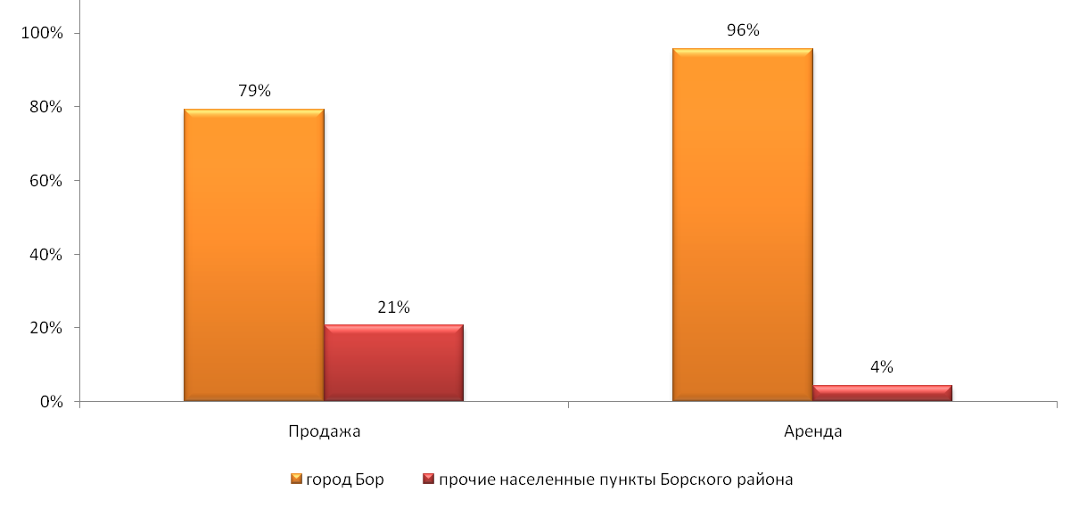
Рис. 6. Структура предложения на рынке недвижимости торгово – офисного назначения Борского района Нижегородской области по состоянию на июнь – июль 2010 года.
Спецификой рынка коммерческой недвижимости Борского района является отсутствие предложений узкоспециализированных объектов: зачастую все выставленные объекты на рынке можно использовать под торговую деятельность или услуги, либо для размещения офисов. Исключением являются офисы в административных зданиях, но доля таких предложений в общем объеме мала.
Таблица
Цены предложений и арендные ставки для объектов недвижимости
торгово – офисного назначения, расположенных в городе Бор Нижегородской области,
по состоянию на июль 2010 года
№ п/п | Показатель | Цена предложения,  рублей за 1 кв.м. | Величина арендной ставки (предложение),  рублей за 1 кв.м. в месяц
1. | Среднее арифметическое значение | 37 003 | 468
2. | Медиана | 28 333 | 450
В среднем по городу Бор объекты торгово – офисного назначения на дату оценки предлагались по 37 000 рублей за кв.м. Около 70% от общего объема предложений приходилось на объекты, предлагавшиеся по ценам в диапазоне 20 000 ÷ 50 000 рублей за кв.м. При этом данные цены при заключении сделок купли – продажи в результате торга, как правило, корректируются в сторону понижения.
Как видно из рисунка 7, объекты, расположенные в прочих населенных пунктах Борского района (в основном это поселок Ситники), предлагались в целом по ценам несколько ниже, чем объекты, расположенные непосредственно в городе Бор, однако из – за ограниченности выборки корректно провести расчет средних цен предложений не представляется возможным.
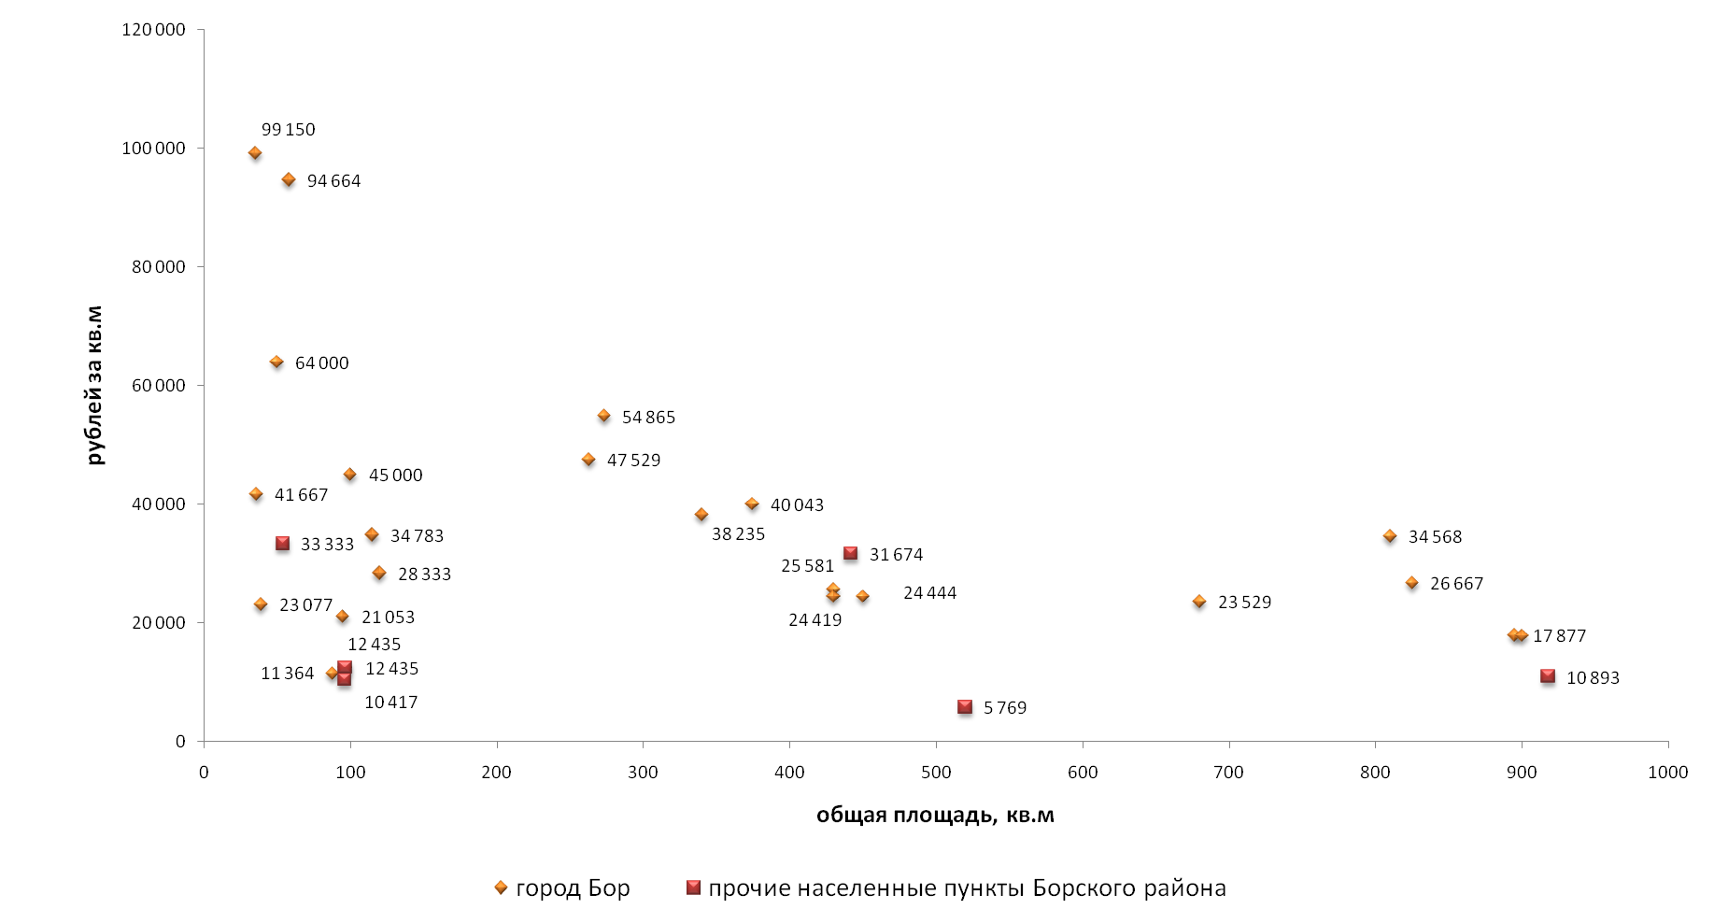
Рис. 7. Цены предложения объектов торгово – офисного назначения, расположенных
в Борском районе Нижегородской области, по состоянию на июль 2010 года.
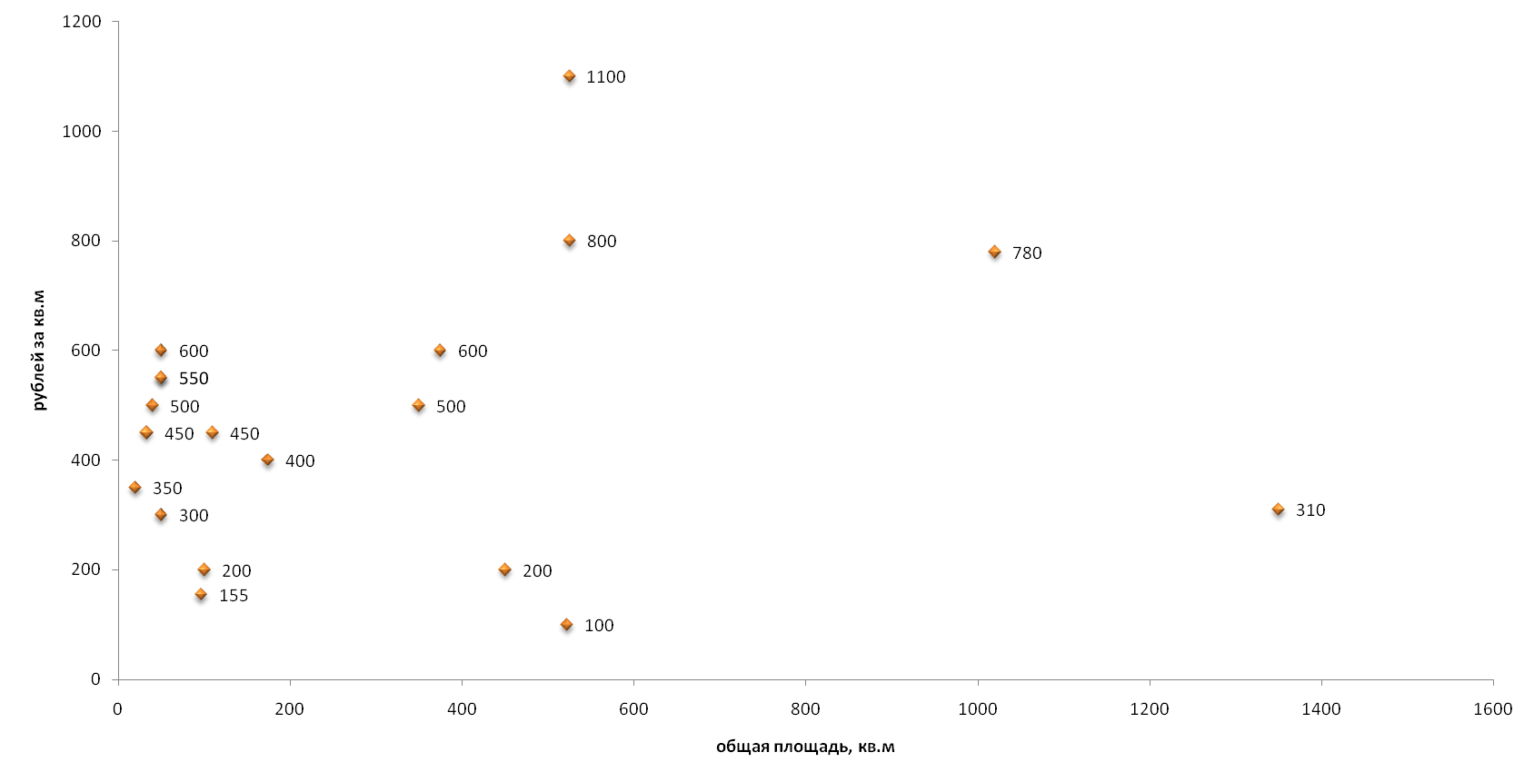
Рис. 8. Арендные ставки на объекты недвижимости торгово – офисного назначения, расположенные
в городе Бор Нижегородской области, по состоянию на июль 2010 года.
Что же касается арендных ставок, то среднее значение арендных ставок, по которым в городе Бор предлагались в аренду объекты торгово – офисного назначения в июле текущего года, составило 460 рублей за кв.м. в месяц. При этом 65% всех объектов предлагалось по ставкам, лежащим в диапазоне от 300 до 600 рублей за кв.м. в месяц.
Вывести средние арендные ставки на объекты торгово – офисного назначения, расположенные в прочих населенных пунктах Борского района, ввиду малой выборки на дату оценки не удалось – 96% всех предложений по аренде объектов приходилось на город Бор.
Давая общую характеристику рынка недвижимости Борского района Нижегородской области можно сделать следующие выводы:
- Борский район входит в число лидеров Нижегородского региона с точки зрения уровня социально – экономического развития.
- Борский район относится к индустриальным районам – на его территории находится 30 крупных промышленных предприятий. Следствием инвестиций в промышленность является строительство новых промышленных заводов, реконструкция заброшенных цехов и производственных площадок.
- Наиболее развитым сегментом рынка недвижимости Борского района является жилая, представленная преимущественно индивидуальными жилыми домами. В 2009 году доля индивидуального жилищного строительства в общем объеме строительства в районе составила 55%.
- Специфика фонда недвижимости Борского района определяет и структуру рынка. Число объектов торговой и офисной недвижимости, как по аренде, так и по продаже невелико. Современных офисных и торговых площадей в городе немного. В основном предлагаются объекты на нижних этажах жилых домов и в административных зданиях на территориях промышленных предприятий.
3. Анализ рынка недвижимости торгово – офисного назначения
города Бор Нижегородской области
В ходе исследования, в качестве аналогов использовались выставленные на продажу и в аренду нежилые встроенные помещения торгово – офисного назначения (включая помещения под кафе).
На дату проведения оценки было выявлено около 20 предложений об аренде, причем в аренду предлагались в основном встроенные помещения площадью от 20 до 450 кв.м, и более. При этом диапазон арендных ставок составил от 200 до 600 рублей за один квадратный метр в месяц. Существенной зависимости от площади сдаваемого в аренду объекта торгово – офисного помещения не наблюдалось. Например, в городе Бор помещение под магазин площадью 50 кв.м предлагалось по ставке 550 руб./кв.м в месяц, в то же время нежилое отдельно стоящее здание площадью 374,5 кв.м сдавалось под магазин ,кафе по 600 руб./кв.м в месяц.
Особенностью рынка аренды торгово – офисных помещений города Бор Нижегородской области, выявленной в результате анализа рынка недвижимости, явился тот факт, что основная масса выставленных в аренду объектов находилась в собственности физических лиц, а арендные ставки не включали в себя оплату коммунальных услуг и электроэнергии.
Для рынка продажи торгово – офисной недвижимости, расположенной в городе Бор Нижегородской области, присуща особенность рынка недвижимости большинства районных городов Нижегородской области в целом, проявляющаяся как на рынке аренды, так и на рынке продажи – одни и те же объекты предлагаются и под офис и под торговлю.
Предложений о продаже торгово – офисной недвижимости в городе Бор на дату исследования было выставлено несколько больше, чем в аренду – продавались как помещения, так и отдельно стоящие здания. Диапазон площадей выставленных на продажу объектов составил от 35 до 900 кв.м.
Разброс удельных цен предложений в июле текущего года был весьма существенен и составил от 17 778 руб./кв.м (помещение 900 кв.м, два этажа, лифт, своя ТП, хорошая транспортная развязка) до 99 150 руб./кв.м – именно по такой цене предлагался магазин площадью 35,3 кв.м, расположенный на первом этаже.
В среднем же объекты торгово – офисного назначения в городе Бор на дату оценки предлагались по 37 000 рублей за кв.м. Около 70% от общего объема предложений приходилось на объекты, предлагавшиеся по ценам в диапазоне 20 000 ÷ 50 000 рублей за кв.м.
ВЫВОДЫ И ПРОГНОЗЫ:
- Рынок коммерческой недвижимости в наибольшей степени ощутил на себе последствия мирового кризиса: произошло существенное падение цен, как продажи, так и аренды, значительно снизились объемы инвестиций в коммерческую недвижимость, и, как следствие, сократилось число заявленных к строительству объектов, а некоторые и вовсе оказались заморожены.
- Влияние мирового кризиса на рынок недвижимости в целом по России и Нижегородского региона в частности, проявилось в значительном снижении спроса на коммерческую недвижимость, в то время как объем предложений выставленных на продажу и в аренду объектов под коммерческое использование наоборот, существенно вырос.
- Произошло резкое снижение ликвидности – сделки по продаже коммерческой недвижимости крайне редки.
- Большинство сделок носит вынужденный характер – собственники объектов вынуждены продавать недвижимость ввиду своего затруднительного финансового положения, из – за чего даже объекты, расположенные в весьма выгодных местах, могут предлагаться по ценам существенно ниже среднерыночных.
- Наибольший разрыв между спросом и предложением наблюдается в секторе производственно – складской недвижимости, где предложение более чем в три раза превышает спрос.
- Эксперты полагают, что восстановления рынка недвижимости стоит ожидать не ранее 2012 года.
ОБЗОР РЫНКА КОММЕРЧЕСКОЙ НЕДВИЖИМОСТИ
ГОРОДА БОР НИЖЕГОРОДСКОЙ ОБЛАСТИ
Авторский документ
Савельева Светлана Владимировна

Заместитель Генерального директора
по оценочной деятельности
При использовании обзора в средствах массовой информации (в том числе электронных)
и в коммерческих проектах, ссылка на источник – ЗАО «НижБизнесКонсалтинг»,
ОБЯЗАТЕЛЬНА!
Российская Федерация
город Нижний Новгород
Май
2010

http://www.1rre.ru/news/doc/38479/
http://www.realto.ru/journal/recomm/show/?id=12412
http://www.1rre.ru/news/doc/38479/
http://www.realto.ru/journal/recomm/show/?id=12412
Статья «Улучшение еще впереди», журнал «Commercial Realestate» № 13 (142), 01 – 15.07.2010.
http://journal.domamira.ru/23978-trendy-2010-goda-kommercheskaya-nedvizhimost-ne.html
http://kvmir.ru/index.php?area=1&p=static&page=bor
Данные статистического бюллетеня «Жилье в Нижегородской области по состоянию на 01 января 2007 года» Федерального территориального органа Федеральной службы государственной статистики по Нижегородской области.
http://www.niann.ru/?id=365641
http://www.borcity.ru/economic/strukt.php
Пресс – релиз об оценке уровня социально – экономического развития муниципальных районов и городских округов Нижегородской области по итогам 1 квартала 2010 года.
Пресс – релиз об оценке уровня социально – экономического развития муниципальных районов и городских округов Нижегородской области по итогам 1 квартала 2010 года.
http://www.borcity.ru/investment/
http://www.borcity.ru/economic/economica.php
Данные статистического бюллетеня «Жилье в Нижегородской области по состоянию на 01 января 2007 года» Федерального территориального органа Федеральной службы государственной статистики по Нижегородской области.
Данные ЗАО «НижБизнесКонсалтинг».
Данные ЗАО «НижБизнесКонсалтинг».
Данные ЗАО «НижБизнесКонсалтинг».
Данные ЗАО «НижБизнесКонсалтинг».
http://nedvizhimost.slando.nnov.ru/bor/sdayu_magazin_50m_na_boru_P_19802596.html, http://bor.olx.ru/iid-82073282
http://vgs.nnov.ru/commercial/rent/1719.html
http://nizhniynovgorod.irr.ru/advert/74565409/, http://ners.ru/52/?tid=2&search=1&otid=8&cid=82&dtid=1
http://vgs.nnov.ru/commercial/sale/1718.html
http://journal.domamira.ru/23978-trendy-2010-goda-kommercheskaya-nedvizhimost-ne.html

